ПРИЛОЖЕНИЕ 14

к Порядку предоставления налогоплательщикам отсрочки (рассрочки) уплаты денежных обязательств (задолженности) по налогам, сборам, взносам и другим обязательным платежам, а также сумм пени и штрафных (финансовых) санкций (пункт 3.14)

Журнал регистрации предоставления отсрочки (рассрочки)

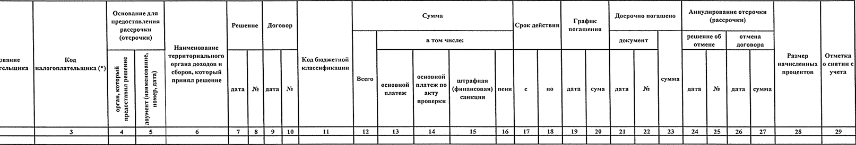

_________________________________________________________________
рта для физических яиц, которые из-за своих религиозных убеждений отказываются от принятия регистрационного номера и сообщили об
орган доходов и сборов и имеют отметку в паспорте

